网页的组成
HTML
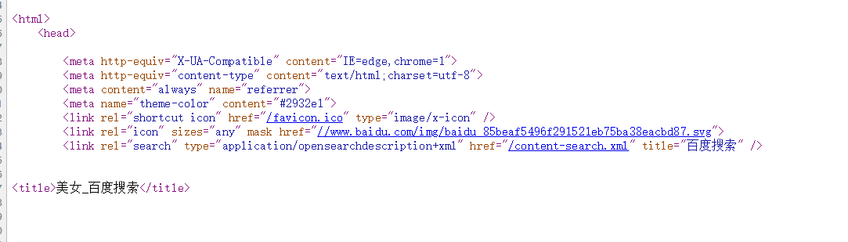
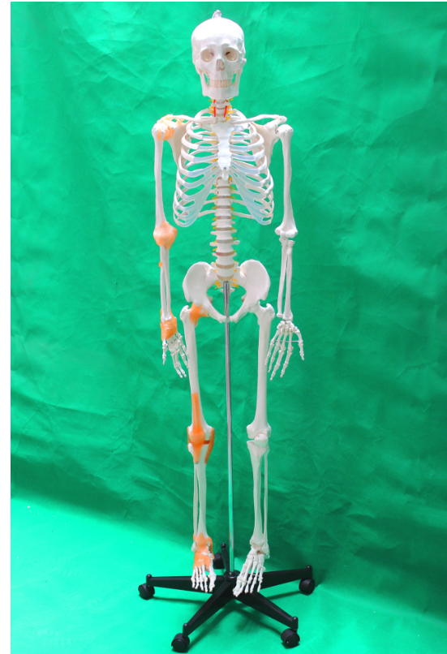
CSS
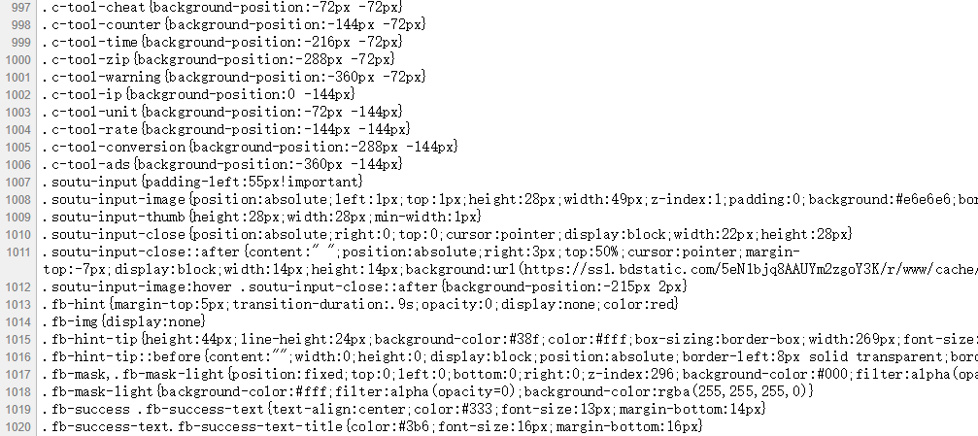

JS –JavaScript
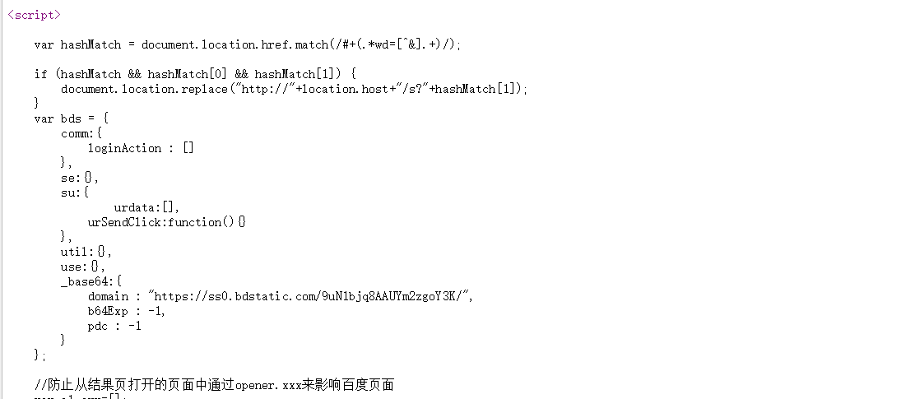


什么是HTML
HTML是一种使用非常广泛的网页标签语言
HTML是Hypertext Markup Language的英文缩写,即超文本标记语言
HTML语言是一种标记语言,不需要编译,直接由浏览器执行
文件后缀.html或者.htm
现在已经发展到第五个版本，即现在所说的H5
开发工具(代码编辑：notepad++，测试工具：chrome)

HTML全局架构

<!doctype html> <!-- 文档申明 这是一个HTML5文档 -->
<!-- html注释 -->
<html>
<head>
<title> first blood</title> <!-- 网页的标题-->
<meta charset="utf-8">
</head>
<body>
我是身体部分，我具有优美的线条
</body>
</html>

编码
一个二进制位只能表示两种状态
汉字：gbk‘ gb2312’ 都是使用2个字节表示 一个字节就是8个二进制位。
万国码： utf-8 汉字在三个字节 英文是两个字节
ASCII ： a-z,A-Z ,0-9,标点 128

软件开发的架构
- 软件开发两大架构
- C/S (client/server)
客户端服务器架构
- B/S(browser/server)
浏览器服务器架构
